
11° Edizione
9-16 dicembre 2016
ROMA - TEATRO MANHATTAN E PYRAMID STUDIOS
VITERBO - BIC LAZIO
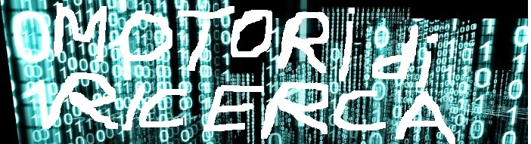
Venerdì 9 dicembre 2016
Teatro Manhattan Via del Boschetto 58 Roma

Ore 20,00
QUANDO IL WEB FA PAURA
Tutti gli episodi della web serie “Ghost Cam” di Valentina Bertuzzi
Proiezioni e dibattito con Emanuele Sana, Mauro Cevoli e Arturo Di Corinto (professore universitario di tecniche di giornalismo online e comunicazione digitale - Link Campus University Roma)
Intervengono gli autori

INGRESSO LIBERO sino ad esaurimento posti



Sabato 10 dicembre 2016
Pyramid Studios Via Paolo Caselli 8 Roma

Ore 19,30 Atrio
SERATA INAUGURAZIONE MOSTRA 3D - LA CRONACA A FUMETTI
Esposizione copertine 3D News sul tema della comunicazione, tavole dalla storia “Il mistero del pescatore, indagine sulla morte di Angelo Vassallo” premio Siani 2011
Progetto allestimento di Patrizia Di Terlizzi
Realizzazione Enrico Bagnerini e Patrizia Di Terlizzi
Ore 20,30 Sala Proiezioni
INDAGINE SULL'AUDIENCE
TRILOGIA DI DOCUFICTION di Giulio Gargia (basate sul libro “L'arbitro è il venduto”)
IL FANTASMA DELL'AUDITEL - GLI AMMUTINATI DELL'AUDITEL - LA SCOMPARSA DELL'AUDITEL
Evento in streaming su sito Tam Tam Digifest www.tamtamdigifest.it
INGRESSO LIBERO sino ad esaurimento posti

Domenica 11 dicembre 2016
Teatro Manhattan Via del Boschetto 58 Roma

Ore 18,00
LA MEMORIA CORTA
Proiezione corti
“Danceability” (2015) di Lorenza Fruci
“Dentro di me”(2015) di Nico Mucci
“L'isola” (2015) di Daniele Malavolta
“Appunti di viaggio” (2016) di Andrea Natale
Proiezione docufilm
"The pervert guide to cinema" di Sophie Fiennes – con Slavoj Zizek
Una esilarante passeggiata tra i significati psicanalitici della settima arte
Introduce Ugo G. Caruso

INGRESSO LIBERO sino ad esaurimento posti

Da Lunedì 12 a Venerdì 16 dicembre 2016
Pyramid Studios Via Paolo Caselli 8 Roma

Ore 10,00 – 18,00
MOSTRA “3D. La terza dimensione della cronaca”

Ingresso gratuito

Martedì 13 dicembre 2016
BIC Lazio Via Faul 20-22 Viterbo

Ore 10,00
Episodi della web serie “Ghost Cam” di Valentina Bertuzzi
Proiezioni e dibattito con l'autrice

A seguire
LA GUERRIGLIA MEDIATICA Come beffare i governi
“The Internet's Own Boy: The Story of Aaron Swartz”
Scritto e diretto da Brian Knappenberger
Una storia che arriva a mettere in discussione lo stato delle libertà civili negli Stati Uniti

INGRESSO LIBERO sino ad esaurimento posti

Venerdì 16 dicembre 2016
BIC Lazio Via Faul 20-22 Viterbo
Ore 10,00 LA MEMORIA CORTA
“Danceability” (2015) di Lorenza Fruci
“Dentro di me”(2014) di Nico Mucci
“Eau du train – Senza parole” (2015) di Clara Costanzo
Proiezione corti e dibattito con gli autori

A seguire
“Underground – The Julian Assange story” di Robert Connolly


Il festival è realizzato in collaborazione con l'associazione ARTICOLO 21 e con le associazioni Gioventù Protagonista e Alta Marea di Viterbo - webmaster: Roberto Tupone - Linux Club Italia e con il patrocinio e il contributo di Assessorato Cultura e Politiche Giovanili Regione Lazio.

Direzione artistica
Giulio Gargia
www.tamtamdigifest.it

